Análisis y Diseño de Algoritmos

Parcial I - Análisis de complejidad | Recursión de cola
2025-2

📋 Instrucciones generales del parcial
📧 Entrega
- Envía un (1) solo archivo al correo johnathancalle@gmail.com antes de las 9:50 a.m.
- El archivo debe llamarse con tu nombre completo (ej.: MagolaCalle.py).
- El archivo debe contener todas las soluciones, claramente separadas y etiquetadas por punto (Punto 1, Punto 2, …).
🧩 Alcance
- El parcial tiene 5 puntos. Puedes ignorar 1 punto (no lo resuelvas ni lo incluyas).
- Todas las funciones deben ser recursivas de cola o no de cola, según lo que especifique cada enunciado.
⏱️🧠 Complejidad obligatoria
- Todos los puntos de programación deben incluir análisis de complejidad:
  - Temporal (Big‑O).
  - Espacial (Big‑O), discriminando:
    - Input (memoria ocupada por la entrada),
    - Auxiliar (estructuras/variables adicionales),
    - Call stack (profundidad de la recursión).
✅ Calidad de la entrega
- Evita enviar puntos incompletos.
- Mantén el código claro y documentado lo necesario para entender el diseño y la recursión utilizada.
🛡️ Ética y sustentación
- Cualquier intento de fraude anulará el parcial.
- El examen está sujeto a sustentación: podrás ser citado a explicar tu solución.
💪 Mucho éxito: lee, analiza, diseña y luego programa.

Punto 1 — Exploración de Strings en una Matriz 🔍📄

Contexto
Se tiene una matriz de tamaño n x m, en la cual cada celda contiene un carácter (string de longitud 1). Se desea analizar el comportamiento de una función no de cola (non-tail recursion) para recorrer la matriz en distintas direcciones.
La función deberá recibir como entrada:
- La matriz de caracteres.
- Una posición inicial (i, j).
Desde esta posición, la función debe recursivamente obtener los strings formados al avanzar:
- Izquierda (hacia la primera columna).
- Derecha (hacia la última columna).
- Arriba (hacia la primera fila).
- Abajo (hacia la última fila).

Objetivo
Diseñar e implementar una sola función recursiva no de cola que:
- Recorra la matriz en todas las direcciones mencionadas desde (i, j).
- Devuelva los strings completos que se formen en cada dirección.
- No utilice bucles (for, while) ni estructuras iterativas de ningún tipo.

Ejemplo
Matriz:
A B C
D E F
G H I

Posición inicial: (1, 1) → 'E'
Salida esperada:
- Izquierda: "ED"
- Derecha: "EF"
- Arriba: "EB"
- Abajo: "EH"
(El orden de los resultados puede variar mientras la función cumpla el objetivo.)

Reglas y Restricciones
- La solución debe ser recursiva no de cola.
- No se permite el uso de ciclos (for, while) ni funciones auxiliares iterativas.
- No se permite conversión de tipos de datos para manipular índices.
- La función debe retornar los resultados en una estructura de datos que agrupe los strings generados (por ejemplo, una lista o tupla).

Punto 2 — Compresión RLE con Recursión de Cola 🧵➡️📦

Contexto
La compresión por longitud de racha (Run-Length Encoding, RLE) consiste en reemplazar secuencias de caracteres repetidos por el carácter y el número de repeticiones consecutivas.
Ejemplos:
- "aaabbc" → "a3b2c1"
- "xxxxxyyyzz" → "x5y3z2"
- "ab" → "a1b1"

Objetivo
Implementar una función principal recursiva de cola que realice la compresión RLE de un string dado.
Entradas y Salidas
- Entrada: un string s con caracteres ASCII imprimibles (sin espacios)
- Salida:
  - El string comprimido con el formato <char><count> concatenado (p. ej., "a3b2c1").
  - La tasa de compresión definida como len(s_comprimido) / len(s_original) (manejar el caso len(s_original) = 0).
  - Un indicador booleano que diga si la compresión realmente reduce el tamaño (len(comprimido) < len(original)).

Requisitos
- Manejar correctamente:
  - String vacío "" → devolver "" y tasa definida apropiadamente.
  - Cambios de carácter (corte de racha).
  - String de un solo carácter.
  - Secuencias largas del mismo carácter.

Ejemplos
- s = "aaabbc" → salida: "a3b2c1", tasa = 6/6 = 1.0, reduce = False.
- s = "xxxxxxxxxx" (10 equis) → "x10", tasa = 3/10 = 0.3, reduce = True.

Punto 3 — Comparación de vocales y consonantes (Recursión no de cola) 🧵➡️📦
Contexto
Queremos analizar cadenas de texto para determinar si contienen más vocales o más consonantes. Puede asumir que una cadena nunca contendrá empates de cantidad de vocales y consonantes.
Objetivo
Diseñar e implementar una función recursiva no de cola que:
- Reciba un string como parámetro.
- Recorra recursivamente cada carácter, contando cuántos son vocales y cuántos son consonantes.
- Devuelva el mensaje "más vocales" si el número de vocales es mayor, o "más consonantes" si las consonantes son más.
Reglas y restricciones
- Debe ser recursiva no de cola, es decir, el resultado final se debe calcular después de la llamada recursiva.

Ejemplos
Entrada: "aymuchachos"
Salida: "más consonantes"

Entrada: "nocanceleeeeeeeeeeeeeeemos"
Salida: "más vocales"

Punto 4. Análisis de Complejidad
- Calcular la complejidad temporal del algoritmo en notación Big-O, partiendo de la recurrencia que lo describe y justificando la aplicación del Teorema Maestro.
- Calcular la complejidad espacial, discriminando:
  - Espacio de entrada: memoria requerida para almacenar la matriz de tamaño n×n.
  - Espacio auxiliar: memoria adicional usada por variables y estructuras temporales.
  - Call stack: memoria empleada por la pila de llamadas debido a la recursión.

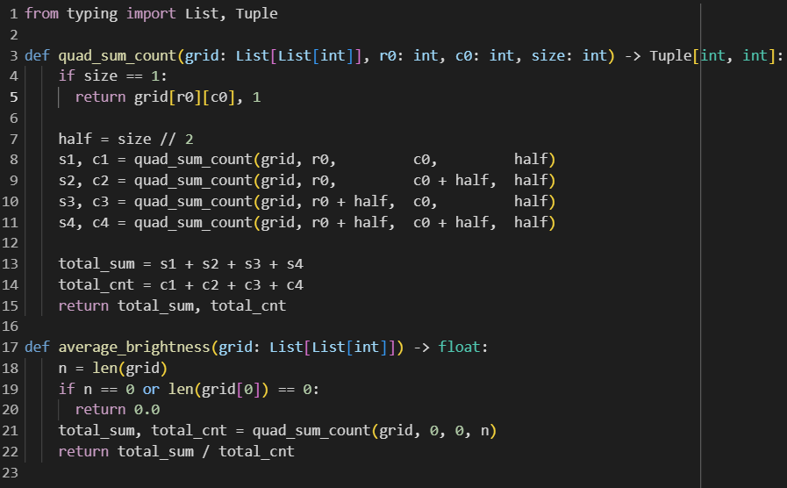

Punto 5. Análisis de Complejidad
- Calcular la complejidad temporal del algoritmo en notación Big-O, partiendo de la recurrencia que lo describe y justificando la aplicación del Teorema Maestro.
- Calcular la complejidad espacial, discriminando:
  - Espacio de entrada: memoria requerida para almacenar la matriz de tamaño n×n.
  - Espacio auxiliar: memoria adicional usada por variables y estructuras temporales.
  - Call stack: memoria empleada por la pila de llamadas debido a la recursión.
